眭欣的简历
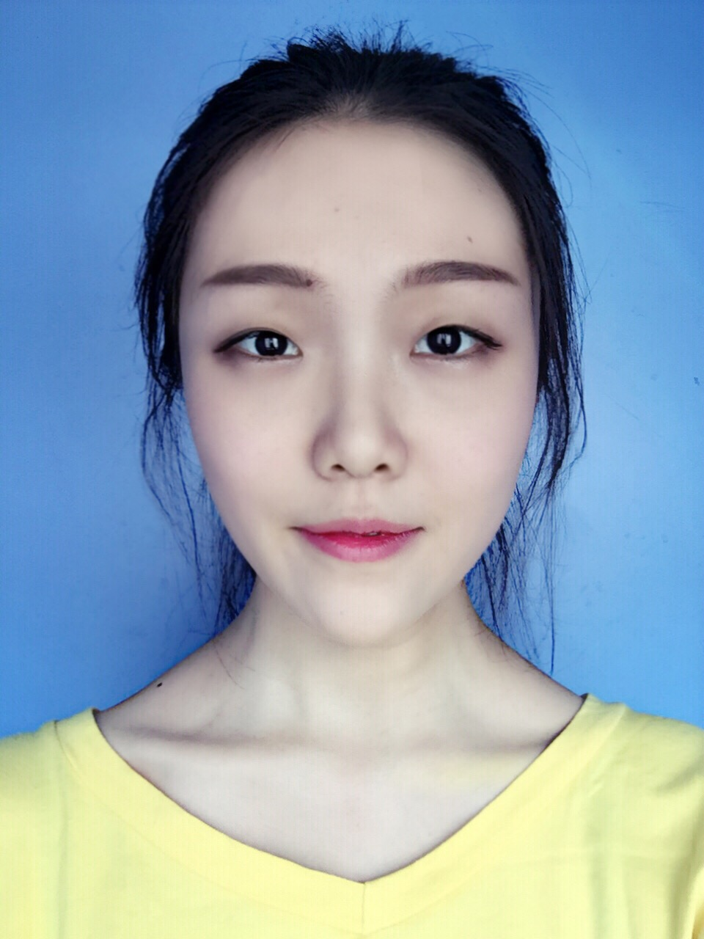   21岁   眭欣   团员   13227097619  suixinsaralee@sina.com  奖项证书  CET-4  准备大四考CET6 和testDAF  普通话乙级一等 91.9分 | 自我评价
- 本人是国际政治专业在读生，有丰富的社会科学知识体系与分析方法做基础；
- 对于国际政治和国内社会方面的前沿和动向有一定的了解，善于分析和吸取经验
- 能够客观地分析社会问题，有独到的见解，并且能够分析问题出现的原因，构思解决的方法；
- 个性开朗，容易相处，遇到问题迎难而上，可以灵活果断的处理问题，团队荣誉感强；
- 特长：主持 英语口语演讲 舞蹈 唱歌 化妆 模特
 | 教育经历
就读于西安外国语大学国际关系学院国际政治专业 辅修德语
主修课程：西方政治思想史 国际关系史 国际关系理论与实践 外交理论与决策 英语精读 英语泛读 英语口语 高级翻译 欧洲问题研究 拉美现代化进程 比较政治制度 国际政治经济 国际法 国际组织与国际法 美国外交政策
- 2014年度世界旅游小姐陕西赛区最佳人气奖
- 西安外国语大学第十一届女生节智慧大使
- SOG环保协会环保展中的十佳模特
- 2013年度西安外国语大学三等奖学金
- 2014年度西安外国语大学三等奖学金
- 2014年度西安外国语大学被表彰为“优秀先进个人”
- 2012年度军事训练中被评选为“优秀标兵”
- 骊山环保行志愿者
- 2013与2014年度国际关系学院迎新晚会主持人
- 西安外国语大学健美操比赛团体赛第三名
- 西安外国语大学社团联合会外联部干事
- 西安外国语大学活动部干事
- 西安外国语大学大学生艺术团礼仪队队员
- 西安外国语大学国际关系学院2012级辩论队队员
- 2012年西安外国语大学中文辩论赛季军
 | 工作履历
2014年6-8月 共青团陕西省委员会城工部实习生
- 负责陕西省青年创业孵化园项目的跟进
- 负责由共青团中央全国青联在西咸新区举办的 2014海外学人回国创业周参会人员的联络接洽以及接待
- 陕西省青年创新创业大赛的筹办
2013年12月-1月 达衣岩销售实习
- 当月全店销售冠军 来年公司要求返聘

